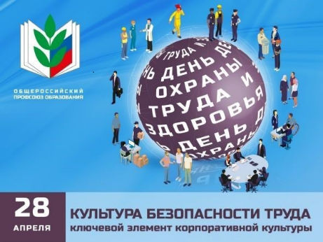
Информация
В связи с проведением 28 апреля 2022 года Всемирного дня охраны труда, в МБДОУ № 6 «Солнышко» было проведено мероприятие – круглый стол «Лучшие знатоки по охране труда»
Девиз мероприятий:
«Общими усилиями сформировать позитивную культуру охраны труда»
Цель:
Пропаганда современных методов обеспечения безопасности труда, создание здоровых условий труда для работников, повышение культуры производства и качества жизни, ответственное отношение к собственному здоровью.

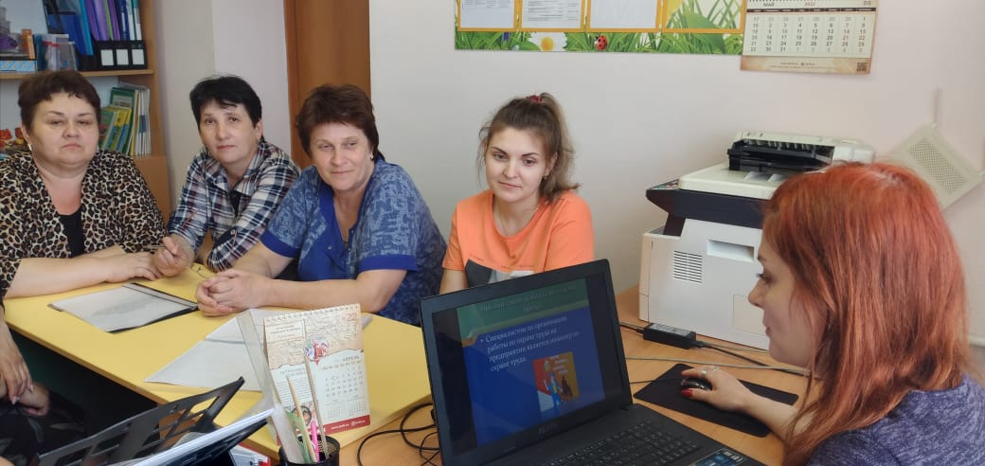

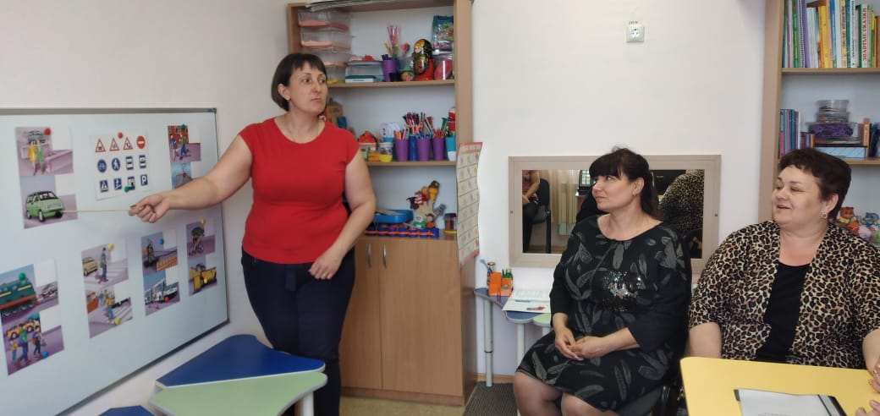

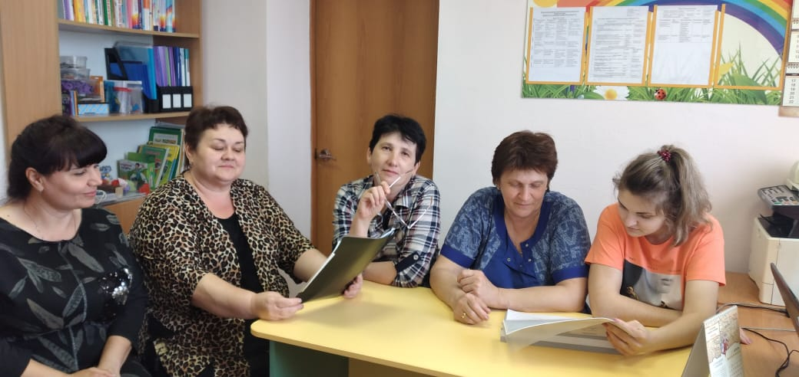

В рамках данного мероприятия прошел субботник, в котором приняли участие все сотрудники МБДОУ № 6

